

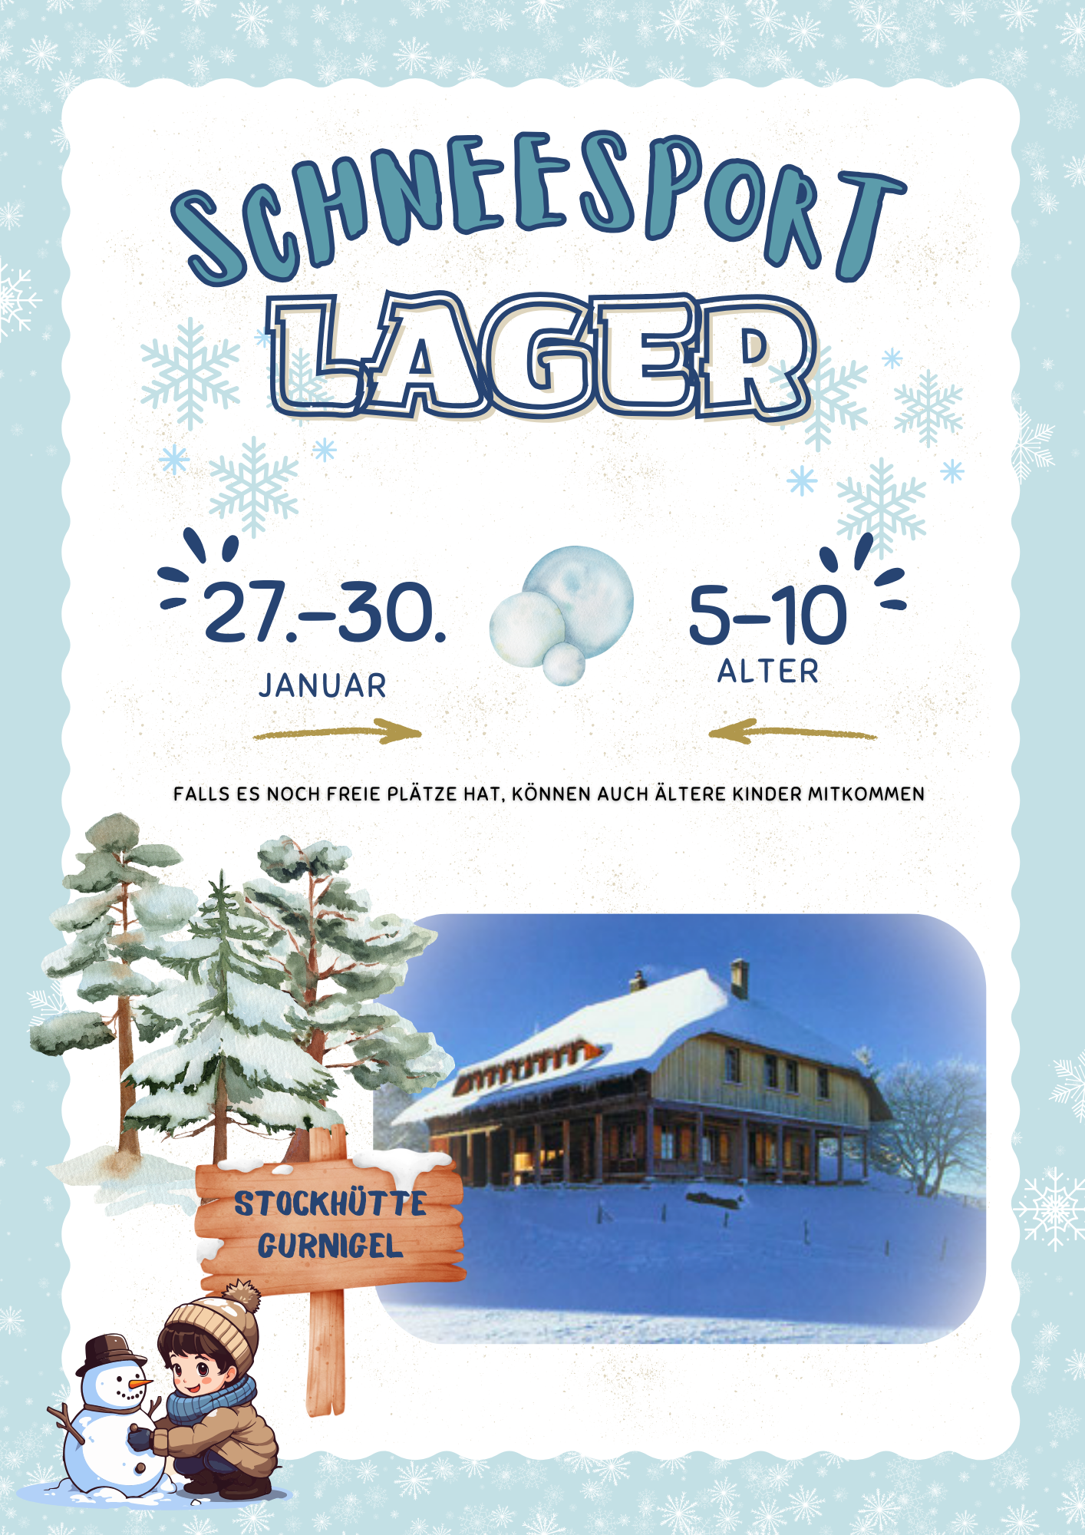

Anmeldung

Das Schneesportlager der Tagesschule steht für Kinder ab 5 Jahren bis 10 Jahren offen. Gibt es noch freie Plätze, können auch ältere Kinder teilnehmen.

Eine Anmeldung für das Schneesportlager ist verbindlich.

Anmeldefrist

30. November 2024

Eine Anmeldung ausserhalb der Frist ist nur auf Anfrage möglich.

Das Lager wird ab 12 Kindern durchgeführt. Es stehen 20 Plätze zur Verfügung.

Sie erhalten eine Meldung, ob Ihr Kind das Lager besuchen kann.

Lagerkosten

Die Kosten werden wie folgt erhoben:

Kosten pro Kind und Woche (4 Tage) Fr. 200.-- bis Fr. 280.--

Der Tarif für das Lager wird abgestuft je nach Höhe des Tarifs für eine Betreuungsstunde im ordentlichen Tagesschulbetrieb. Dieser Tarif (mind. Fr. 0.79, max. Fr. 12.40) ist abhängig vom massgebenden Einkommen sowie von der Familiengrösse und wird nach kantonalen Vorgaben berechnet.

Fr. 50.00 pro Tag bei einem Elterntarif von Fr. 0.79 bis Fr. 3.99 pro Betreuungsstunde

Fr. 60.00 pro Tag bei einem Elterntarif von Fr. 4.00 bis Fr. 12.39 pro Betreuungsstunde

Fr. 70.00 pro Tag bei einem Elterntarif von Fr. 12.40 pro Betreuungsstunde

Die Verpflegung und alle Aktivitäten sind im Preis inbegriffen.

Die Lagerkosten werden im Voraus in Rechnung gestellt.

Abmeldungen müssen bis 2 Monate vor Beginn des Lagers eingereicht werden. Die Abmeldung muss schriftlich erfolgen. Erfolgt die Abmeldung zu spät, werden die vollen Kosten in Rechnung gestellt.

Krankheit / Unfall

Erkrankt oder verunfallt ein Kind, werden die Eltern benachrichtigt. Sie sind gebeten, ihr Kind so rasch als möglich abzuholen.

Falls die Eltern nicht erreichbar sind, kann die Leitung das Kind an einen Arzt überweisen.

Versicherung

Die Schüler*innen sind nach dem Krankenversicherungsgesetz (KVG) bei der privaten Krankenkasse gegen Unfall versichert (obligatorisch seit 01.01.1996).

Für Gegenstände wie Handys und Spielsachen von zu Hause wird nicht gehaftet. Wenn Mobiliar oder Spielzeuge beschädigt werden, haften die Eltern des verursachenden Kindes.

Ausrüstung

Im Schneesportlager findet kein Skiunterricht statt. Es werden andere Aktivitäten angeboten. Dafür braucht Ihr Kind entsprechende Winter-/Schneekleider, warme Schuhe, Handschuhe etc. Eine detaillierte Liste und ein Rahmenprogramm erhalten Sie nach der definitiven Anmeldebestätigung.

Absenzen

Für Absenzen wird keine Tarifreduktion gewährt.

Bei Abgabe eines Arztzeugnisses werden die fehlenden Tage rückvergütet.

Kontakt Tagesschule

Bei Fragen oder Unklarheiten sind wir wie folgt erreichbar:

*Tagesschule Kirchberg*

*Tagesschulleitung: Daniela Aeschbacher*

*Schulweg 11*

*3422 Kirchberg*

*034 448 46 49*  *(Mo-Fr: 9.30-17.30 Uhr)*

*tagesschule@kirchberg-be.ch*

*Administration Tagesschule*

*Anita Christen, Schulweg 13, 3422 Kirchberg*

*034 448 46 40*

*sekretariat@schule-kirchberg.ch*

Bitte dieses Merkblatt aufbewahren!